**Рыдзевская Ангеля Томашова (Rydzewska Angela Honorata)**

22 февраля 1803 г – крещение (НИАБ 937-4-32, лист 9, №4/1803-р).

**НИАБ 937-4-32:** Лист 9. **Метрическая запись №4/1803-р.**

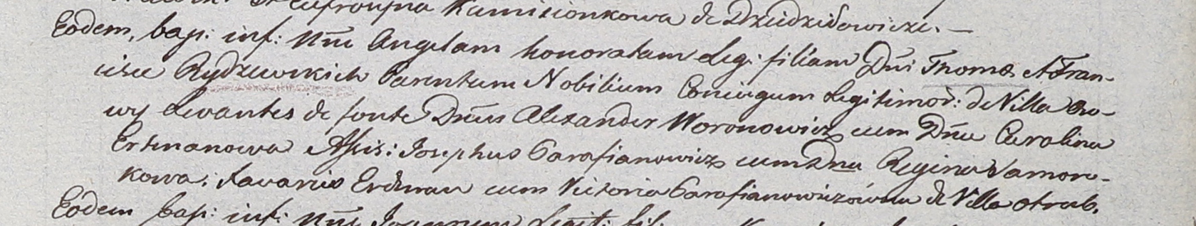

Дедиловичский костел Наисвятейшего Сердца Иисуса. 22 февраля 1803 года. Метрическая запись о крещении.

Rydzewska Angela Honorata – дочь шляхтичей с деревни Осово.

Rydzewski Thoma – отец.

Rydzewska Francisca – мать.

Woronowicz Alexander – крестный отец, шляхтич.

Ertmanowa Carolina – крестная мать, шляхтянка.

Parafianowicz Josephus - ассистент, шляхтич.

Somorokowa Regina - ассистентка, шляхтянка.

Erdman Xavari – ассистент.

Parafianowiczowna Victoria – ассистентка, с деревни Отруб.

Linhart Hyacinthus – ксёндз.